Eliott Tixier

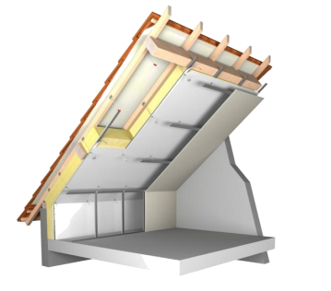
Prototypage rapide :
Le cavalier

Sommaire

- Problématique
- cahier des charges
- Croquis préliminaire
- Modélisation 3D
- Simulation de calcule
- Faisabilité
- Machine, matière, imprimante
- Impression
- Test
- Itération
- Industrialisation
- Étude de coût
- Validation du cahier des charges

Problématique

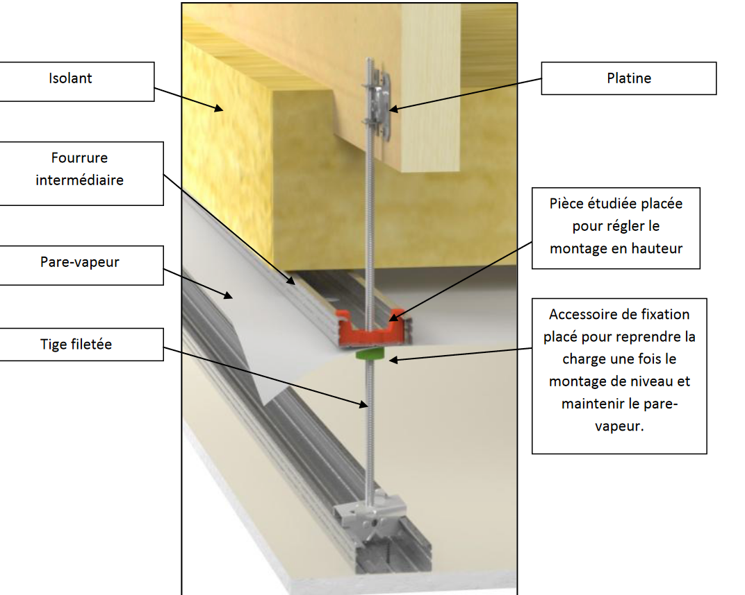
Le cavalier sert au technicien plaquiste en lui permettant de mettre et maintenir en position temporairement la fourrure intermédiaire a la tige fileter , le problème est que la tige est très long et monter le cavalier en le visant prend énormément de temps . Le but étant de simplifier se fonctionnement pour les plaquistes , que le montage soit simple et que le cavaliers soit mis en position rapidement sur la tige fileter .

Cahier des charges
-Améliorer le réglage du chevalier
- soutenir 40kg et 10kg pendant 24H
-Facile a manipuler
-s ‘emboîte , se vises et de-visses rapidement
-Résister au température et environnement ambiant
-Peut être manipuler 5 fois sans se casser

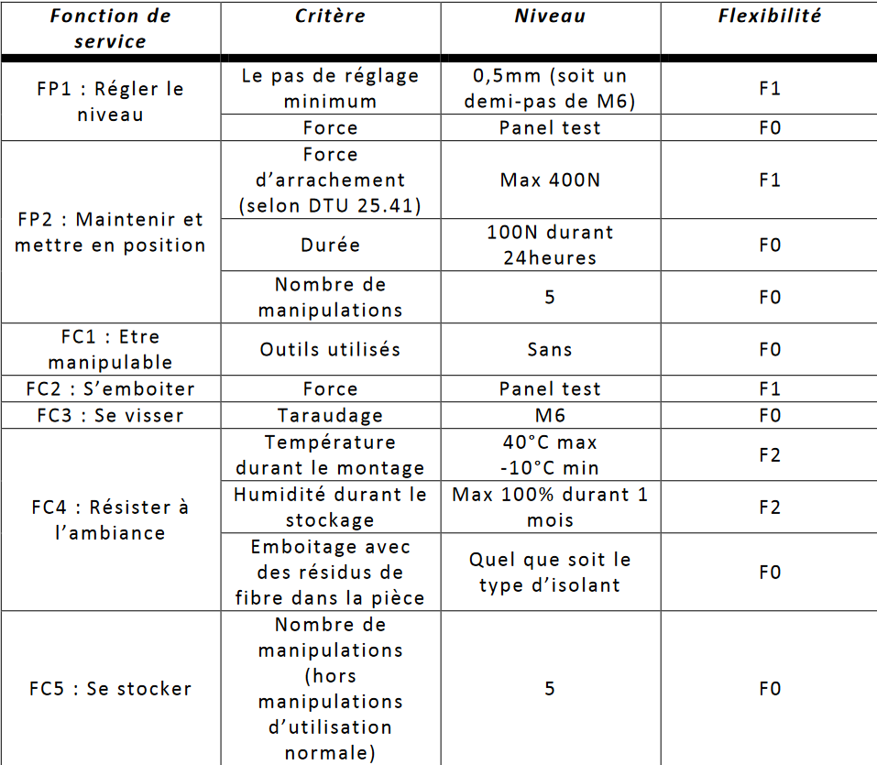

Croquis préliminaire

-1 pièces remplace les 2 existantes
- Montage sur la tige facile
-Plus besoin de visser ou dévisser
-

